**4. Crosshair Icon for each Weapon**

1. В папку нашего проекта добавили картинки для прицела и иконки еще какой-то (в данном уроке речь только про прицел). И перенесли драгндропом папку к нам в эдитор. При этом UE автоматически создаст ассеты.

2. На наш виджет добавим элемент Image.

Выберем SizeToContent – используются исходные размеры картинки.

Для фиксации в центре вьюпорта есть поле Anchors, в котором мы выбираем соответствующий элемент – то есть начало координат для нашей картинки будет в центре. Этого нам недостаточно, так как отчет идет от левого верхнего угла картинки.

Для исправления этого есть поле Alignment – изменяется от 0 до 1. Если мы поставим 0.5, 0.5, то точка начала отчета сдвинется в центр картинки.

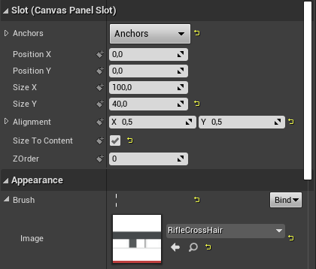

2. Теперь сделаем так, чтобы при смене оружия выставлялась соответствующая картинка прицела.

Для начала в STUCoreTypes.h создадим новую структуру данных. В данной структуре будут хранится прицел оружие и его иконка. Тип данных для текстур в UE – Utexture2D:

В BaseWeapon создаем объект данной структуры в секции protected, а так же геттер:

Для каждого вида оружия в BP нам надо будет проинициализировать данную структуру.

3. В WeaponComponent надо так же создать функцию обертку, которая возвращает UIData текущего оружия.

Таким образом, для использования данной функции сначала проверить, возвращает ли она true, и лишь потом обратиться к данным.

4. И добавим функцию геттер в класс виджета, она будет иметь такую же сигнатуру, но к данной функции мы добавляем BlueprintCallable, чтобы получить доступ к ней в блюпринтах (и не забываем добавить ЗФ STUCoreTypes.h с нашими структурами):

Функция будет иметь примерно такой же вид, как GetHealthPercents + не забываем подключить ЗФ с WeaponComponent:

По сути в виджете мы делаем функцию обертку над функцией WeaponComponent, чтобы не делать данное преобразование в блюпринте.

5. Суммируем:

а) объявили структуру для UI-данных оружия в STUCoreTypes, создали для нее проперти и геттер для нее в базовом классе оружия;

б) в WeaponComponent мы получаем UIData для текущего оружия;

в) а в виджете мы получаем доступ к компоненту оружия и вызываем его функцию.

6. В панели Details нашего элемента Image биндим новую функцию Get_CrosshairImage. Просто забиндить изображение нельзя, потому что оно является частью структуры:

У функции GetWeaponUIData, как у ноды, которая возвращает данные по ссылке, имеет дополнительный пин справа.

Картинку устанавливаем с помощью MakeSlateBrush. Slate brush – это набор данных, который определяет то, как мы будем отображать что-то в UE.

Так как мы хотим размер как у оригинального изображения, получить их мы можем с помощью GetSizeX и GetSizeY.

Остается только засетапить картинки для каждого из типов оружия.

Сделать небо темным можно в элементе SkySphere, исправив там значение Directional Light Actor на Clear и Sun Height = -1,0.